Development of a JSE6/JEE5 compliant web-application

- Take any DBMS which you familiar with (MySQL, PostgreSQL, FireBird).
- Create a table with several columns with different types including char, varchar, numeric, date, etc.
- Fill the table with some data
- Use your favorite IDE to create a web-application. Eclipse IDE is preferred.
- Use your favorite application server as a runtime for your application. Apache Tomcat 6.x or JBoss 5.x is preferred.
- Use your favorite technique to access DB from your application – JDBC/JPA/Hibernate/SpringORM or something else. To access the DB use an application server’s connection pool.
- Create page in JSP or JSF technology (Struts or Spring MVC is possible too) with datagrid and three buttons “refresh”, “edit”, “delete”
  - by page opening the datagrip should be filled with data from DB
  - the datagrid should contain checkboxes for every rows to provide multiple selection of datagrid’s rows
  - by clicking button “refresh” the application should reload the data from DB in page’s datagrip
  - by clicking button “delete” the application should delete all data rows selected in the datagrid and refresh the datagrip with actual content
  - by clicking button “edit” another page should be opened to edit data selected in the grid or add new data in the DB table
    - if more than one rows were selected show the popup window with a message like “please select just one row to be edited”
    - if not any row is selected the edit page should be opened without button “Save” showing.
    - If exactly one row is selected the edit page should be opened without button “Add” showing.
- Edit page should contain several controls to edit selected row and three buttons “Add”, “Save” and “Cancel”
  - by clicking button “Save” the edit page should be closed, changed data should be updated in DB and first page should be shown with refreshed data.
  - by clicking button “Add” the edit page should be closed, data should be added in DB and first page should be shown with refreshed data.
  - by clicking “Cancel” button the edit page should be closed and first page should be shown with refreshed data.
- Use ant build script to create war-file to be deployed

A plus is:
- use of some components library
- use of custom taglibs
- use of spring framework is plus
- use of Ajax technology
- use of Facelets
- applying CSS

Be ready to explain any peace of code of you application, including java code, web.xml, ORM and so on.

Инструкция по установке тестового приложения.

- Для своего приложения я выбрал:
базу данных MySQL,
использовал IDE Eclipse,
использовал apache-tomcat-6.0.44 в качестве сервера,
соединение с базой осуществлял при помощи JDBC,
разработку осуществлял с помощью технологий JSP/Servlet.

- Подготовка базы данных.
Воспользуйтесь приложенным скриптом для импорта базы данных AkvelonDB.sql. Просто выполните импорт.

Если вы, по какой-либо причине, не воспользуетесь скриптом, можно создать базу вручную.
Для этого необходимо создать таблицу данных и заполнить ее первоначальными данными. Таблица моделирует склад велосипедов, не нормализована, так как по ТЗ требовалась простая таблица с данными.
Для создания схемы выполните запрос в БД:

CREATE DATABASE IF NOT EXISTS `denisenko_test` DEFAULT CHARACTER SET utf8 ;
USE `denisenko_test`;

Для создания таблицы выполните в БД:

DROP TABLE IF EXISTS `bicycle_storage`;
CREATE TABLE `bicycle_storage` (
`id` int(11) NOT NULL AUTO_INCREMENT,
`manufacturer` varchar(45) NOT NULL,
`model` varchar(45) NOT NULL,
`gender` char(1) NOT NULL,
`amount` int(11) NOT NULL,
`last_check` date NOT NULL,
PRIMARY KEY (`id`)
) ENGINE=InnoDB DEFAULT CHARSET=utf8;

Для заполнения первоначальными данными выполните в БД запрос:

INSERT INTO `bicycle_storage` VALUES
(1,'Ghost','Powerkid girl','W',10,'2015-04-25'),
(2,'Spelli','FX-7000','B',5,'2015-05-19'),
(3,'Ghost','Powerkid boy','M',6,'2015-03-08'),
(4,'Cannondale','Quick CX 5','M',5,'2015-05-17'),
(5,'Avanti','Pirate','M',12,'2015-05-25');

Для создания пользователя и наделения его правами для выполнения необходимых операций с таблицей выполните в БД запрос:

CREATE USER 'denisenko'@'localhost' IDENTIFIED BY '12345';
GRANT ALL PRIVILEGES ON denisenko_test.bicycle_storage TO 'denisenko'@'localhost';

- Конфигурация приложения.
- Откройте файл bicycles.war при помощи архиватора.
- Перейдите в папку \WEB-INF\classes
- Откройте файл connections.properties с помощью текстового редактора.
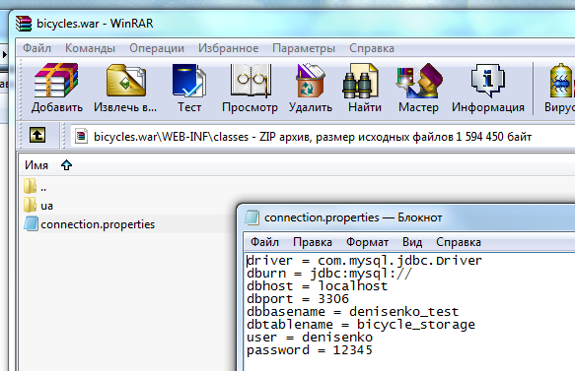
- Измените его значения следующим образом:
- driver и dburn - оставляете без изменения
- dbhost – укажите адрес вашего сервера базы данных
- dbport – порт, который использует ваша база данных
- dbbasename – имя базы данных, для которой вы выполняли запросы для создания таблиц. Если вы выполняли импорт скрипта AkvelonDB.sql, там уже должно быть заполнено поле значением denisenko_test.
- dbtablename – имя таблицы, которое вы назначили в запросе (если вы ничего не меняли в запросе, тогда здесь тоже оставьте все как есть bicycle_storage)
- user и password – логин и пароль для текущего пользователя базы данных запросе (если вы ничего не меняли в запросе, тогда здесь тоже оставьте все как есть user=denisenko, password=12345)
- Сохраните файл и согласитесь на обновление его в архиве (если будет предложено)

